估計計算結果

姓名： ( ) 班別： 日期：

請細閱題目，並圏出正確的答案

1. 下列哪道算式最適合估計 $\text{11.8} \text{÷} \text{3.9}$ 的數值？
   1. **11 ÷ 3**
   2. **11 ÷ 4**
   3. **12 ÷ 3**
   4. **12 ÷ 4**
2. 下列哪道算式最適合估計 $\text{14}\frac{\text{7}}{\text{8}} \text{×} \frac{\text{20}}{\text{11}}$ 的數值？
   1. **15 $×$ 1**
   2. **15 $×$ 2**
   3. **14 $×$ 1**
   4. **14 $×$**  **2**
3. 下列哪道算式最適合估計 $\text{7.99} \text{÷} \text{4.11}$ 的數值？
   1. **7 ÷ 5**
   2. **7 ÷ 4**
   3. **8 ÷ 5**
   4. **8 ÷ 4**
4. 下列哪道算式最適合估計 $\text{15}\frac{\text{2}}{9}\text{÷}\text{ 3}-\text{2}\frac{\text{15}}{\text{16}}$ 的數值？
   1. **15 ÷ 3 – 2**
   2. **15 ÷ 3 – 3**
   3. **16 ÷ 3 – 2**
   4. **16 ÷ 3 – 3**
5. 鮮魚的價格是每公斤**28.8**元。下列哪一算式最適合估計一尾重**2.76**公斤的鮮魚的價格？

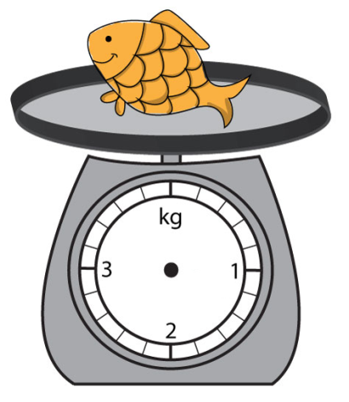

* 1. **30 × 2**
  2. **20 × 2**
  3. **20 × 3**
  4. **30 × 3**

**每公斤 $28.8**

1. 下列哪道算式最適合估計 $\text{17.78} \text{÷} \text{5}\text{.76}+3.2$ 的數值？
   1. **17 ÷ 6 + 3**
   2. **17 ÷ 5 + 4**
   3. **18 ÷ 6 + 3**
   4. **18 ÷ 5 + 4**
2. 下列哪道算式最適合估計 $\text{6.03} \text{×}\text{ 2.9} -\text{12}\text{.1}$ 的數值？
   1. **6 × 3 – 12**
   2. **6 × 4 – 12**
   3. **7 × 3 – 12**
   4. **7 × 4 – 12**
3. ****一瓶洗髮水售價是24.8元。家豪有199元。他買了4瓶洗髮水。以下哪道算式最適合估計他餘下的款項？
   1. **100 – 24 × 4**
   2. **100 – 25 × 4**
   3. **200 – 24 × 4**
   4. **200 – 25 × 4**
4. 小玲的儲值卡內有138.6元，她利用儲值卡乘坐港鐵及在超巿中購物，分別用去19.5元和51.8元。

下列哪道算式最適合估計小玲的儲值卡內的餘額？

e

**A. 140 – 20 – 50 B. 140 – 10 – 50**

**C. 130 – 20 – 50 D. 130 – 10 – 50**

──　完　──

**答案**

|  |  |  |  |  |  |  |  |  |
| --- | --- | --- | --- | --- | --- | --- | --- | --- |
| 1 | 2 | 3 | 4 | 5 | 6 | 7 | 8 | 9 |
| D | **B** | **D** | **B** | **D** | **C** | **A** | **D** | **A** |